PETEK, 18. 12. 2020
SLOVENŠČINA
PRAVLJICA: Ups in čokoladni dan
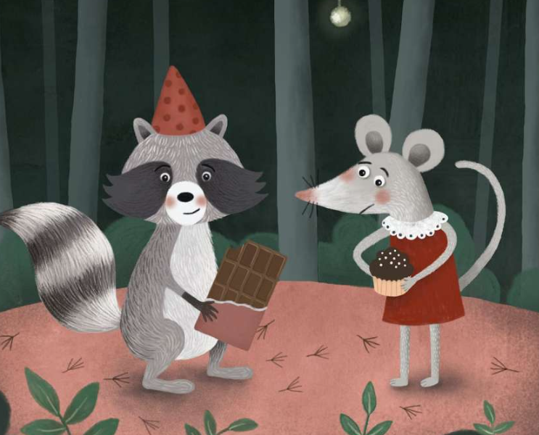
https://www.lahkonocnice.si/pravljice/ups-in-cokoladni-dan

Naloga po poslušanju pravljice:
Nariši svojega Upsa.
Napiši 5 kratkih povedi o Upsu. (Z malimi ali velikimi črkami.)
(Nekaj idej: kdo nastopa v zgodbici, kje se dogaja zgodba, opiši Upsa, kaj ti je bilo všeč/ni bilo všeč v zgodbi ipd.)
DODATNI NIVO: Napiši 8 kratkih povedi. (Z malimi ali velikimi črkami.)

MATEMATIKA
RAZVEDRILNA MATEMATIKA

Oglej si PPT predstavitev.

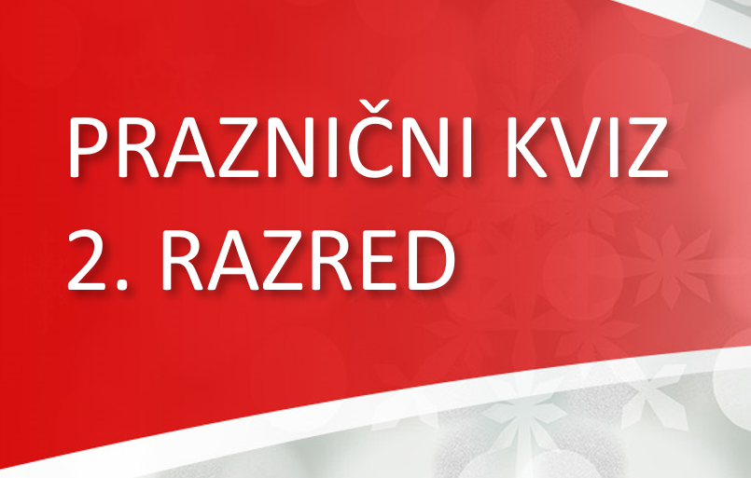

Sporoči, kako ti je šlo.

LIKOVNA UMETNOST
SLIKANJE S KAVO

Oglej si PPT predstavitev.

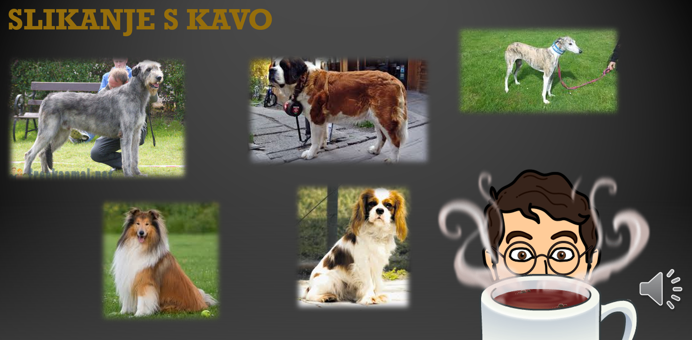

Učitelju pošlji svojo stvaritev.

